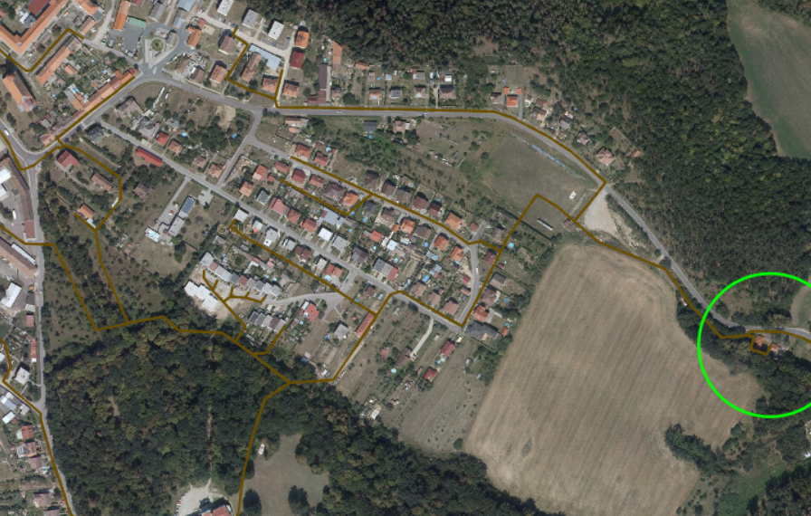
Město Jevišovice
Vybrané úseky splaškové kanalizace pro zakuřovací zkoušky (500-600 m)
ČOV

Vodárenská a. s. jako provozovatel kanalizační sítě si Vás touto cestou dovoluje informovat o záměru provedení zakuřovacích zkoušek ve městě Jevišovice a to v ulicích za školkou. Uvedenou zkouškou se prověřuje těsnost kanalizace a nemá to vliv na funkčnost sítě.

